PROGRAMA DE VIDA CONTEMPLATIVA
A Oração Ativa
Versão Resumida e Adaptada

Extensão Contemplativa Internacional

A ORAÇÃO ATIVA
Introdução
"Bendirei continuamente o Senhor, seu louvor não deixará meus lábios"
(Salmo 33:2)
A Oração Ativa é uma forma de enraizar a Palavra na carne de nossos corações humanos. Como Paulo recomendou em sua Carta aos Tessalonicenses, deveríamos orar sem cessar, com cada respiração e pulsação de nosso ser.
O melhor exemplo de Oração Ativa ou “oração do coração”, como é chamada algumas vezes, está na prática cristã ortodoxa da Oração de Jesus. Através dos escritos da Filocalia e do autor anônimo de A via do Peregrino , ela foi desenvolvida em suas diversas formas. A maioria de nós a conhece em seu modo tradicional: “Senhor Jesus Cristo, Filho de Deus, tem piedade de mim.” Muitas vezes ela é simplificada para “Jesus, tem piedade...” É uma prática de intenção e atenção, que passa da concentração à receptividade.
Há várias etapas na prática da Oração Ativa, que vão desde o simples desenvolvimento do hábito de dizer a oração muitas vezes durante o dia, até a etapa em que a oração “age por si mesma” e ora a si mesma continuamente . Nesta última etapa, na qual nosso coração está pleno de oração, isto é muito mais um dom do Espírito Santo do que resultado de nosso esforço pessoal.
A Oração Ativa, como algumas outras práticas contemplativas, criam uma ‘zona neutra’ em nossa mente e liberta nossa consciência do buraco negro dos padrões habituais das emoções aflitivas: o diálogo interior e os pensamentos obsessivos. Como consequência, há uma consciência mais desperta para ser usada no momento presente.
A Oração Ativa, como todas as práticas contemplativas, na realidade não é um método. Nas palavras do sábio monge de Monte Athos, é muito mais uma relação, algo pessoal... “Se a tratamos como um método, intelectualmente, não vamos compreendê-la, pois é um crescimento paulatino da relação com a pessoa de Jesus... somente assim crescerá, mudará e conduzirá a algo novo. Logo, tudo o mais crescerá a partir desta relação.”
+++
A frase da Oração Ativa é uma das práticas contemplativas mais diretas e simples. Por esta razão, não precisa de muita instrução, mas sim de uma considerável intenção e persistência para que esta prática se torne sua.

SANTIFICADO SEJA O VOSSO NOME…
Os comentaristas místicos interpretam estas palavras como uma petição direta pelo dom da oração interior do coração. Uma solicitação de que o Santíssimo Nome de Deus se grave no coração e que seja louvado por meio da oração que se diz a si mesma, para que possa santificar todos os nossos pensamentos e potencialidades espirituais.

A PRÁTICA
Escolha uma frase da Oração Ativa das Escrituras (ideal que seja entre 6 a 12 sílabas) ou crie uma você mesmo.
Estabeleça sua intenção de permanecer na Presença permanente de Deus e consciente do momento presente, quando você começar a pronunciar a sua frase ativa como oração.
No início, para praticar, decida o que seja mais fácil para você: um período de tempo ou um número determinado de vezes. Se for o primeiro, repita-a tranquila e constantemente sua frase em voz alta, se for possível, durante períodos de alguns minutos várias vezes ao dia. Se for o segundo, recite em voz alta a mesma frase por 50 vezes, empregando um rosário para acompanhar. Isto é feito no início para estabelecer o hábito.
Repita a frase durante o dia ou quando você acordar no meio da noite. Fazer esta oração enquanto caminha ou quando está em meio de alguma outra atividade rítmica pode aprofundar esta oração em seu corpo.
À medida em que você repete sua oração em voz alta, em harmonia com sua respiração, você toma consciência do campo de vibração que se cria na área ao redor do seu coração.
Uma vez que tenha escolhido sua oração Ativa, não a mude, já que isto impede que se enraíze na memória profunda.
ALGUNS EXEMPLOS
Ó Deus, socorrei-me sem demora;
Santa Maria, Mãe de Deus;
Meu Senhor e meu Deus;
Kyrie Eleison;
Abre meu coração ao teu amor;
Faça-se a tua vontade;
Aqui estou, Senhor;
Jesus Cristo, filho de Deus, tem piedade de mim;
Salve Maria!
Faça-se em mim segundo a tua Palavra
O Senhor é meu pastor, nada me faltará.

LOBO DIVINO DISFARÇADO EM PELE DE CORDEIRO
A Oração Ativa é uma prática antiga que, como todas as práticas contemplativas como a Oração Centrante e a Lectio Divina, leva deliberadamente nossa consciência à divina presença de Deus...
Quando esta oração é repetida dia após dia por muito tempo, ela penetra no coração e começa a dizer-se por si mesma. E então, estamos orando sem cessar.
Basicamente, a Oração Ativa introduz uma frase curta nos comentários incessantes que sempre nos acompanham. É composta de 6 a 12 sílabas e começa a insinuar-se em nossa memória profunda, na medida em que a repetimos durante os momentos nos quais não estamos imersos em uma atividade que requer nossa atenção.
É um lobo divino disfarçado em pele de cordeiro que, quando ativado plenamente, aos poucos começa a devorar os antigos comentários que levam à explosões emocionais e à alienação de Deus.

ESCRITOS A LÁPIS.
No modelo da condição humana de Santo Tomás de Aquino, a memória, a imaginação e as emoções coabitam no mesmo nível. Santo Tomás observa que a imaginação e a memória dão início às emoções, e vice-versa. Como resultado, temos padrões de comentários programados na memória profunda.
‘Entre eles estão incluídos os programas emocionais de busca da felicidade, que são formados, em sua maior parte, durante o período pré- racional da primeira infância e já estão em seu lugar, como os pinos do boliche, por volta dos 8 anos de idade. Cada vez que uma bola de frustração choca com um ou vários pinos dos centros de energia de segurança, aprovação ou controle, o resultado – uma emoção aflitiva – ficará gravada em forma de um comentário: “Sou uma pessoa horrível; sempre digo o que não deveria dizer,” ou Sempre sou eu que tenho que fazer o mais pesado.”
Estas frases breves de 6 a 12 sílabas da memória e da imaginação lubrificam as ‘porcas’ das emoções aflitivas. Umas não podem girar sem as outras. A boa notícia é que estes comentários pré-gravados estão escritos a lápis e podem ser apagados.

O APAGADOR
Uma vez que a frase da Oração Ativa se enraíza na memória profunda, ela interrompe e apaga os clichês pré-gravados de nosso diálogo interior. Seu poder e sua beleza residem em sua capacidade de apagar os clichês pré-gravados de nosso diálogo interior. Seu poder e beleza residem também em sua capacidade de criar uma clareira na floresta de nossa tagarelice incessante, de modo que a presença de Deus penetre em nossa consciência.
Então, assim como um ator que se esquece de suas linhas no cenário ou murmura as palavras em um tom muito baixo para ser ouvido, a trama das emoções aflitivas não pode ser desfeita.
De modo que, quando algumas das velhas linhas são apagadas, a Oração Ativa se torna parte de um novo livro no qual Deus se encontra no centro do Cenário.

A Oração Ativa e a Palavra Sagrada
Igualmente à palavra sagrada na Oração Centrante, nós não mudamos nossa frase de Oração Ativa, mas por diferentes razões. Durante a Oração Centrante, não mudamos nossa palavra sagrada já que esta mudança nos envolveria deliberadamente em pensamentos. Na Oração Ativa, não mudamos nossa frase porque isto implicaria em começar de novo a introduzi-la na memória profunda (*que alguns chamam de memória subconsciente).
A palavra sagrada é curta, de uma ou duas sílabas. É símbolo de nossa intenção de consentir à presença e ação de Deus em nosso interior. Como símbolo de nossa relação com Deus, uma palavra de uma ou duas sílabas é suficiente. Já frase da Oração Ativa é de 6 a 12 sílabas e, embora possa ser tirada das Escrituras, você também pode compor a sua própria frase. Muitos cristãos antigos, inclusive, escolhiam uma expressão dos Salmos que haviam aprendido de memória.
A palavra sagrada tem o propósito de nos conduzir ao silêncio. Já a Oração Ativa, uma aspiração, é usada fora dos períodos de Oração Centrante, em meio às nossas atividades ordinárias.
Durante a Oração Centrante, nossa palavra sagrada pode tornar-se vaga ou até desaparecer. Ela é uma expressão de nosso consentimento, um movimento da Vontade em direção ao nível espiritual de nosso ser. Seu propósito não é apagar os pensamentos, que são não apenas normais e inevitáveis, mas têm um papel integral na cura e purificação do inconsciente. Em comparação, a Oração Ativa, à medida em que gradualmente se integra mais profundamente no coração, não se torna vaga e nem desaparece. Com os anos de prática fiel, ela se converte em uma pequena e clara voz interior, sempre repetindo-se a si mesma para interromper e apagar o transcurso habitual dos comentários pré-gravados.
Ás vezes, como na Oração Centrante, pode surgir um duplo nível de consciência quando praticamos a Oração Ativa. Como o murmúrio do motor de uma geladeira, podemos ouvir o gemido dos velhos comentários ao fundo, enquanto a Oração Ativa se afirma com precisão e clareza.
Finalmente, supõe-se que pronunciemos as sílabas da Oração Ativa em sincronia com a respiração e com as batidas do coração e que sejam pronunciadas, em última instância, com os lábios do coração.
Tanto a Oração Ativa como a palavra sagrada compartilham de um misterioso movimento de nossa vontade em direção a Deus. Depois de anos de fidelidade à prática da Oração Centrante, que está em total serviço do aprofundamento de nossa relação com Deus, nossa palavra sagrada pode parecer que se expressa a si mesma espontaneamente. Isto é devido a que a vontade, nossa faculdade espiritual de escolher, habituou-se à atração da Presença de Deus.
Isto pode ser experimentado sem pronunciar uma palavra sequer, ao ocorrer uma mudança repentina da consciência, que passa do estado de estar ocupada com os pensamentos à Presença. Tanto a Oração Ativa como a palavra sagrada compartilham das raízes da intencionalidade de toda oração ; ou seja, de uma abertura, escuta e abandono à misericórdia de Deus.

A Oração Ativa e a Oração de Boas-vindas.
L
A Oração de Boas-vindas é mais abarcadora do que a Oração Ativa ao abordar as raízes das emoções aflitivas. Isto se deve a que a Oração de Boas-vindas abraça no momento presente as sensações corporais dos três centros de energia ocultos na obscuridade do inconsciente.
Nossos programas para a felicidade são formados pelas exigências exageradas de segurança, aprovação e controle, estabelecidas nas etapas pré-racionais da vida.
Na prática da Oração de Boas-vindas, quando enfocamos e mergulhamos nos sentimentos do nosso corpo, abandonamos claramente nossos desejos em relação a estes programas, deixando ir o desejo de mudar a pessoa ou a situação existente. Abraçamos esse momento tal e como é.
Um dom que ambas as práticas compartilham está em sua capacidade de capturar a consciência enquanto está desperta, antes que ela se deteriore na negatividade e retorne ao inconsciente, reforçando as raízes de nosso sistema do falso eu.
Se iniciamos uma destas práticas no primeiro sinal de comentários irritáveis, isto nos ajuda a manter nosso centro de gravidade em meio à turbulência emocional que se aproxima, o que reforça nosso sentido de paz, plenitude e presença de Deus no momento.
Este é o coração da ascese da oração contemplativa. Quando as raízes são curadas, as emoções aflitivas já não surgem como reação aos nossos programas emocionais, sejam eles conscientes ou inconscientes.
Durante a Oração Ativa, os comentários são apagados e são substituídos por um novo comentário, como: “Abra meu coração a teu amor” ou “Bendize, ó minha alma, ao Senhor”

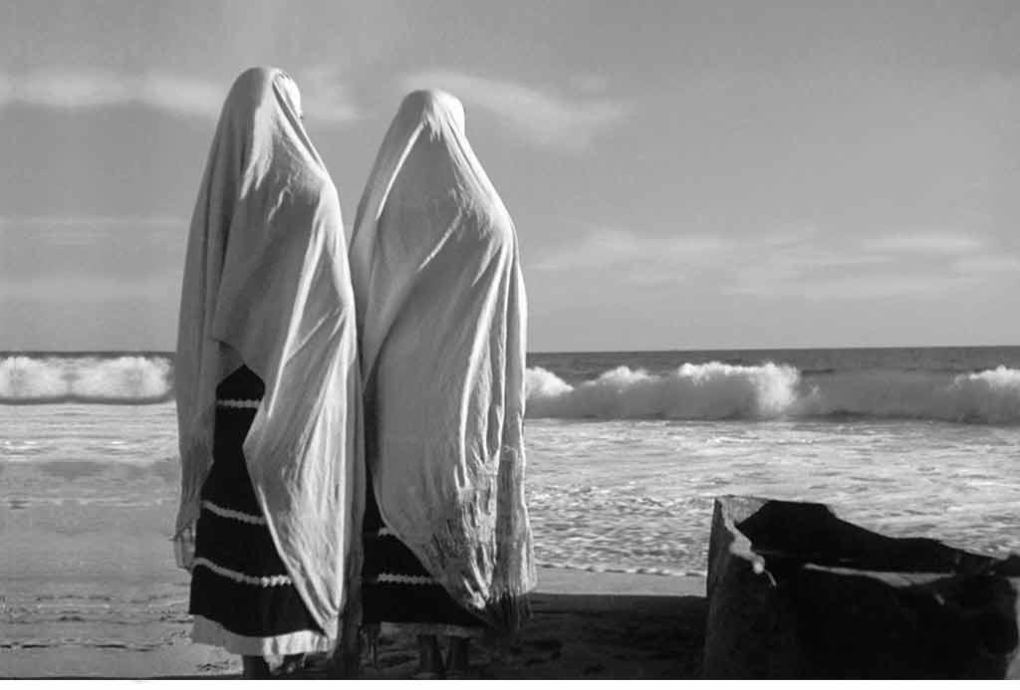

PRECAUÇÕES
O propósito da Oração Ativa não é reprimir ou asfixiar nossos sentimentos, mas apagar aqueles velhos comentários que, se deixar que se instalem, alimentam o turbilhão de maratonas emocionais.
Ao praticar a Oração Ativa na vida diária, é necessário observar sua motivação quando começar a perceber que as emoções aflitivas foram disparadas. Veja se você está, na realidade, usando a oração para sufocar seus sentimentos. Ou observe se você está oferecendo o sentimento a Deus prematuramente. Você só pode entregar o que te pertence e o pertencer surge ao sentir o sentimento. E evitar sentimentos de modo persistente é prejudicial à saúde espiritual e física.
Procure discernir em seu coração, quando é o momento oportuno para enfocar e mergulhar em seus sentimentos por meio da Oração de Boas-vindas, ou para repetir, de forma rítmica, as aspirações da Oração Ativa, ou quando escutar nas Escrituras como a Palavra é capaz de formar seu entendimento. O discernimento pode simplesmente te inspirar a se sentar no silêncio do seu ser.

REPRESSÃO
Do ponto de vista da autêntica transformação espiritual, a repressão não só é inútil, mas é também contraproducente , uma vez que esta emoção não reconhecida simplesmente retorna ao seu corpo, onde se converte em mais lama nos canos, bloqueando a livre movimentação do seu ser...
-Cynthia Bourgeault.

DONS DA ORAÇÃO ATIVA
- Apagam-se os comentários pré-gravados.
- Retorna-nos ao silêncio interior.
- Há mais espaço entre os pensamentos.
- A clareza é desenvolvida.
- A experiência litúrgica é enriquecida.
- A compreensão das Escrituras é aprofundada.
- Agiliza e acompanha nossas tarefas diárias.
- Promove o desapego interior.
- Surge a paz interior.
- Experimenta-se uma consciência mais profunda da presença de Deus.
- Os vínculos com Cristo e com a família humana são aprofundados.

O CORAÇÃO E A RESPIRAÇÃO

“De modo que comecei primeiro a buscar o lugar do coração, segundo o ensinamento de Simeão, o Novo Teólogo. Eu fechava os olhos e olhava, imaginariamente, o interior do meu coração; procurava visualizá-lo do lado esquerdo da cavidade torácica e escutava seus batimentos cuidadosamente. Comecei fazendo este exercício por meia hora, várias vezes ao dia. No princípio, eu via somente escuridão, mas logo um retrato do meu coração, junto com o som da sua batida natural, formou-se em minha mente. Então, comecei a repetir a Oração de Jesus no coração, em ritmo regular com minha respiração, como ensinaram São Gregório de Sinai, Calixto e Ignácio. Quer dizer, enfocando-me no coração enquanto visualizava-o. Inalava dizendo: “Senhor Jesus Cristo” e exalava dizendo: “Tem misericórdia de mim”.
A Via do Peregrino

OS PERFUMES DA ORAÇÃO
Quando o Espírito estabelece sua morada em alguém, essa pessoa não cessa de orar, uma vez que o Espírito está constantemente orando nela. Então, nem quando dorme e nem quando esteja desperto, a oração não se aparta de sua alma; mas quando come, quando bebe, quando recosta ou faça qualquer trabalho, inclusive quando esteja mergulhado no sono, os perfumes da oração respirarão em seu coração espontaneamente.
São Isaac de Siria

